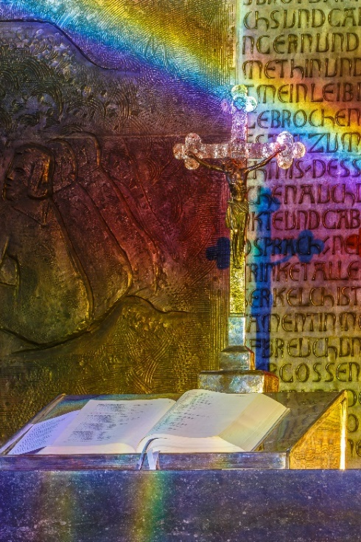
2 Kreuz und Regenbogen

Ein metallenes Altarkreuz. Davor - typisch evangelisch - eine aufgeschlagene Bibel. Hinter dem Altar ein Relief, das (den Wortbruchstücken und den dargestellten Personen zufolge) wohl eine Abendmahlsdarstellung ist. Das Kreuz wirft einen dunklen Schatten auf den Schriftteil des Reliefs. Rechts oben leuchtet ein Regenbogen.

1 Was steht in der Bibel über Jesu Tod am Kreuz, was über den Regenbogen?

2 Welchen Zusammenhang findest du zwischen den Elementen des Bildes?

3 Gibt es einen Zusammenhang zwischen der Abendmahlsszene, dem Tod Jesu und dem Bund Gottes mit den Menschen, als dessen Zeichen Gott „seinen Bogen in die Wolken“ stellt? (1. Mose 9,13)

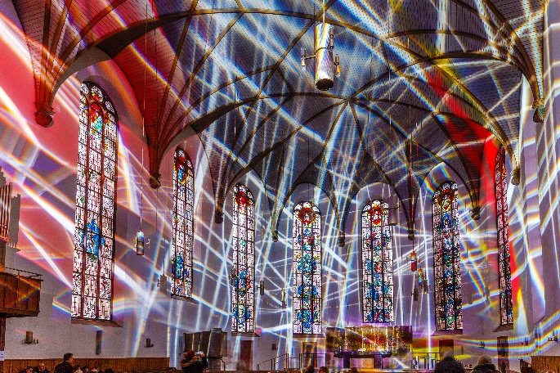
Info zum Foto: Das Foto zeigt einen Teil der Lichtinstallation, „Katharinen und Passion“ der Wiener Künstlerin Victoria Coeln, die anlässlich der Luminale 2018 in der Frankfurter Katharinenkirche zu sehen war. Die Verbindung zwischen dem Regenbogen und dem Kreuz ist also hergestellt, von der Künstlerin, oder nur vom Auge des Fotografen?

Mehr dazu unter: https://luminale-frankfurt.de/projekte/katharinen-passion/

